金融商品設計與評價

選擇權III

1. **(續)選擇權**

**四、各式各樣選擇權操作策略**

**（一）選擇權與標的物**

**1. 覆蓋性選擇權**

買入現貨，放空買權，形成覆蓋性賣權，似賣賣權；買入現

貨，放空賣權，形成覆蓋性賣權，似賣買權。

**2. 保護性**

買入現貨，買買權，形成保護性買權，似買賣權；買入現貨，買

賣權，形成保護性賣權，似買買權。

**（二）價差交易：同Class，一買一賣**

**1. 多頭、空頭（水平）**

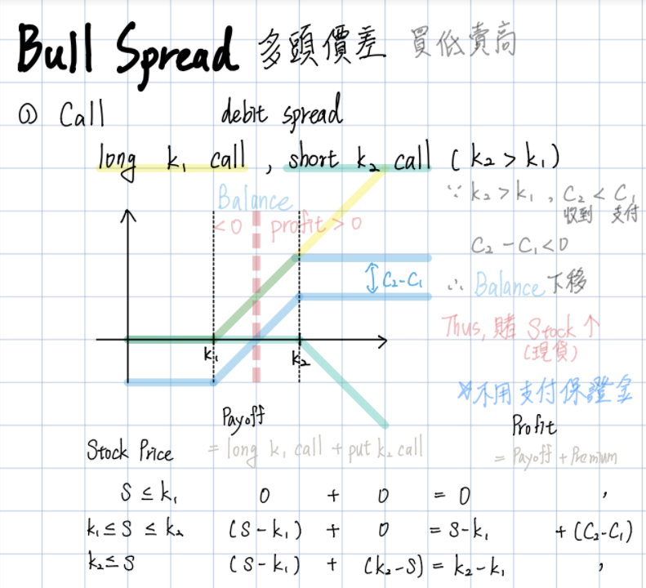 **(1) 多頭：買低賣高（履約價）**

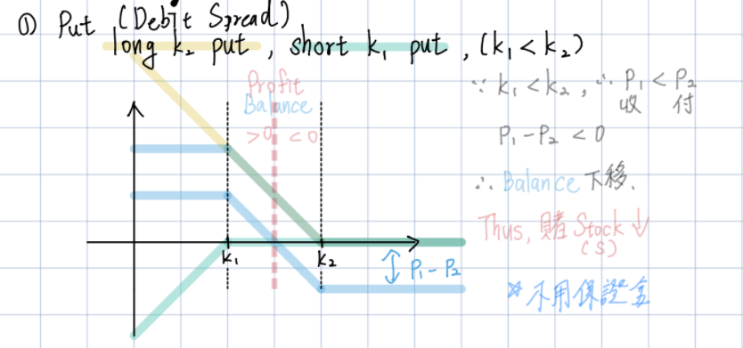**(2) 空頭：買高賣低**

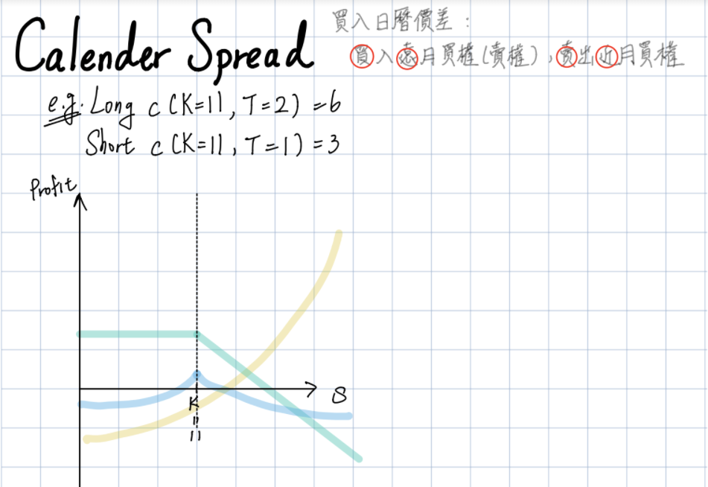**2. 日曆（垂直）：買遠賣近**

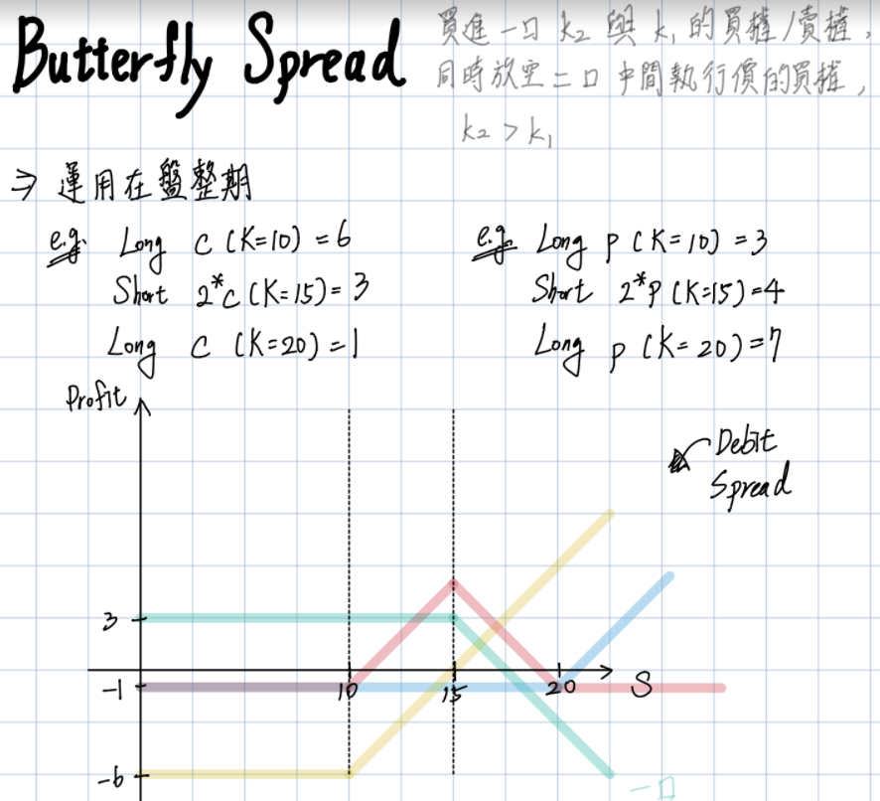**3. 蝴蝶（垂直）：可拆解為Bull+Bear**

**五、選擇權價值間的關係**

**（一）買賣權平價關係**

買賣權兩者雖屬不同Class，價值卻有密切關係，當平價

關係不完美，則存在套利空間。

**（二）買權價值與履約價值**

若履約價越低，代表能用更低的價格去行使標的物長部位，因此履約價越低，買權價值越高。

**（三）賣權價值與履約價值**

若履約價越高，代表能用更高的價格去行使標的物短部位，因此履約價越高，賣權價值越高。

1. **問題**
2. **若選擇權為美式，要怎麼去使用BS Formula?**